Kirke(r) |  | Præst
AS, KLAKRING, JUELSMINDE |  | Jan Unold  Kirkholmvej 12, As  7130 Juelsminde  ju@km.dk  7569 0150
 | 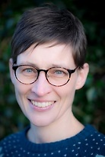 | Marianne Dykær  Kirkebakken 2  7130 Juelsminde  mady@km.dk  2424 0526
BARRIT, VRIGSTED | 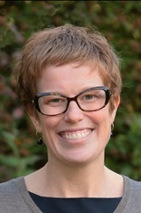 | Rikke Mai  Barrit Langgade 27  7150 Barrit  rm@km.dk  7569 1029
GLUD, HJARNØ |  | Ulrik Dige  Glud Kirkevej 13, Glud  7130 Juelsminde  ud@km.dk  7568 3059
HEDENSTED, ST. DALBY  HEDENSTED, ST. DALBY | 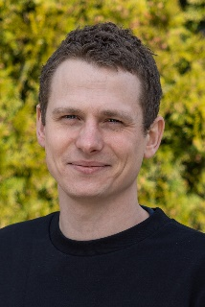 | Michael Henning Olesen Høj  Lysagervænget 48  8722 Hedensted  mihh@km.dk  7589 2808
 | 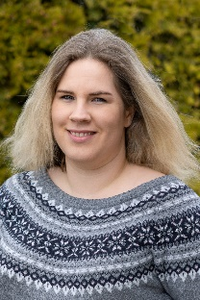 | Helene Vinther Emdal Hay  Kirkegade 15,  8722 Hedensted  hvh@km.dk  4034 1099
 | 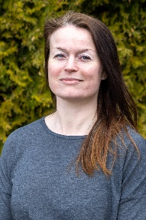 | Annemette Hou Nielsen  Kirkegade 15  8722 Hedensted  ahn@km.dk  2143 9946
HEDENSTED VALGMENIGHED |  | Hans Jørgen Hansen  Rådyrvej 6  8722 Hedensted  pastor@hedensted-valgmenighed.dk  3030 2124
HVIRRING, HORNBORG | 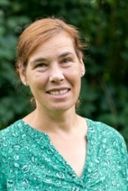 | Vibeke Fosgerau  Hvirringvej 66, Hvirring  8762 Flemming  vfvo@km.dk  7567 3042
LØSNING, KORNING |  | Filip Torp Kildeholm  Lærkevej 22  8723 Løsning  ftk@km.dk  3025 5882
Sune Skjold Skarsholm
Saturnvej 69
8723 Løsning

suss@km.dk
5116 0169
NEBSAGER, BJERRE, STENDERUP  NEBSAGER, BJERRE, STENDERUP | 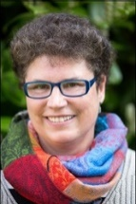 | Helle Glerup  Nebsager Kirkevej 10, Nebsager  8783 Hornsyld  hgle@km.dk  7568 8957
 | 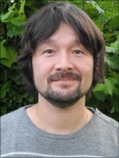 | Lars Motzfeldt Nielsen  Teglvænget 7  8700 Horsens  lmn@km.dk  2825 1866
RÅRUP, SKJOLD, KLEJS | 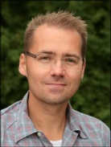 | Michael Hessellund Larsen  Ravnholtvej 2, Rårup  7130 Juelsminde  mhla@km.dk  7568 5005
SINDBJERG | 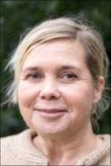 | Helga Døssing Bendfeldt  hedb@km.dk  2818 7844
STOUBY, HORNUM | 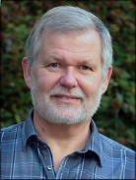 | Poul Erik Aandstad Sørensen  Kalmarvej 15  7140 Stouby  peas@km.dk  7589 7051
TØRRING, HAMMER | 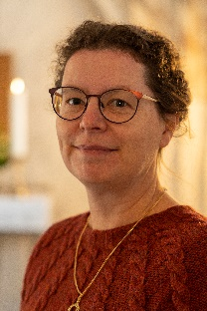 | Hanne-Birgitte Beyer Kristiansen  Ll. Skovvej 3, Vonge Mark  7173 Vonge  hbk@km.dk  7580 1124
Janus Kirk Faaborg

jakf@km.dk
3134 0305

ULDUM, LANGSKOV | 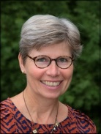 | Annette Lyster-Clausen  Kirkegade 13  7171 Uldum  anlc@km.dk  2097 1202
ØLSTED | 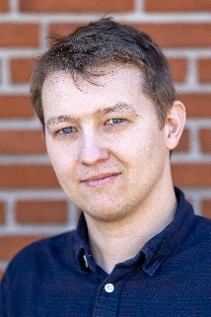 | Jens Bräuner Hansen  Lysagervej 11, Ølsted  8723 Løsning  jebh@km.dk  7565 2191
ØRUM, URLEV, DAUGÅRD |  | Klaus Meyer Apelgren  Kirkebuen 9, Ørum  8721 Daugård  kma@km.dk  7589 5397
ØSTER SNEDE | 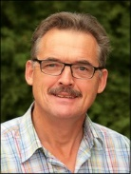 | Anders Dalgaard  Lindvedvej 34, Øster Snede  8723 Løsning  adal@km.dk  7589 3211
AALE, LINNERUP | 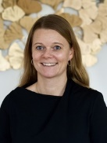 | Maria Bech Tuominen  Aale Bygade 28 A  7160 Tørring  mabh@km.dk  7567 6011

